Evidencias cambio examen

Corregí el endpoint /gateway/status dentro del controller existente para que retorne el JSON correcto, ya que el formato anterior causaba conflictos y errores de conexión, logrando así una forma mucho mas directa de confirmar que el Gateway esta operativo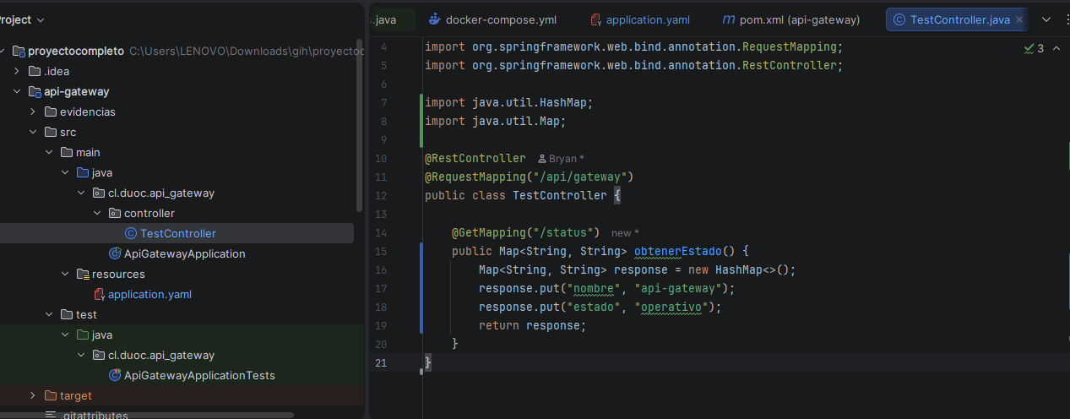

Luego al probarlo en el postman da el mensaje correspondiente verificando que esta funcionando 